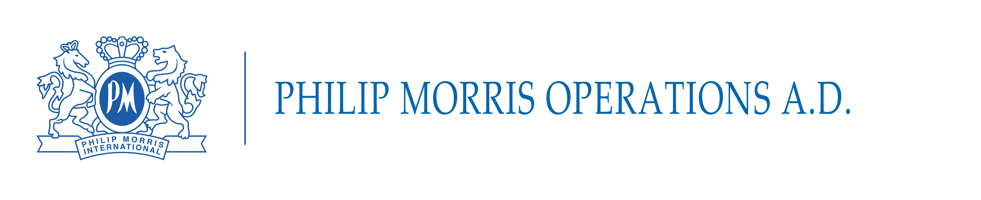

U skladu sa članom 65. Zakona o tržištu kapitala („Službeni glasnik RS“, br. 31/2011), Philip Morris Operations a.d. Niš (u daljem tekstu: Društvo) pretežna delatnost: 1200 proizvodnja duvanskih proizvoda, objavljuje sledeći

IZVEŠTAJ O BITNOM DOGAĐAJU

Odluka o Upravnog odbora
o stavljanju van snage Odluke od 16.07.2008. godine

Upravni odbor Društva, je na sednici održanoj dana 18.05.2012. godine, usvojio Odluku po kojoj će Društvo dividende na akcije odobravati i isplaćivati u skladu sa odlukama korporativnih organa Društva, Zakonom i opštim aktima Društva, i o stavljanju van snage Odluke upravnog odbora o nameri plaćanja dividendi na akcije Društva i danu dividendi od 16.07.2008. godine.

Generalni direktor Društva 18, jun 2012. godine
Paul Dean Riley,

_____________________________
